Избегнуть соблазна дьявольского

Старуха-процентщица и другие: о ростовщичестве в эпоху Достоевского
В традиционном понимании ростовщичество — это денежная ссуда под неоправданно высокий процент. Но что такое «неоправданно высокий» и где грань между ростовщичеством и банковским кредитованием? В дореволюционной России власти пытались законодательно обозначить эту грань и поставить заслон ростовщичеству. Однако жизнь брала свое: оказавшиеся в безвыходном финансовом положении люди не видели иного пути, как идти на поклон к «старухе-процентщице», брать взаймы под «неоправданно высокий процент». Пагубность такого пути актуальна и сегодня, хотя институты ростовщичества изменили свой облик.
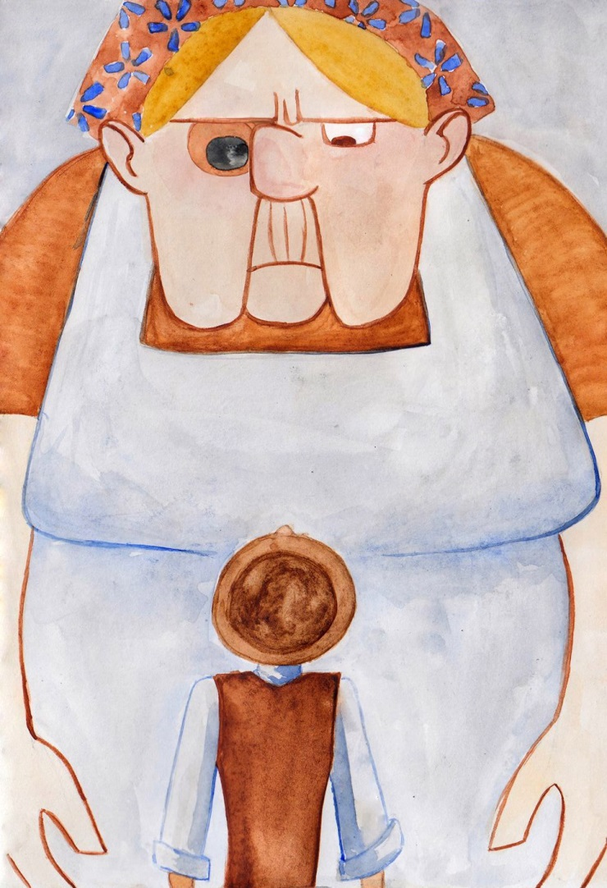

Борьба на бумаге: законодательство Российской империи
В имперской России ростовщичество было чрезвычайно распространено. Об этом могут прямо свидетельствовать и указы, направленные на борьбу с высокими ссудными процентами. Указ 1754 года и Манифест 1764 года ограничивают допустимый «рост» шестью, затем пятью процентами в год. В тексте екатерининского указа 1764 года констатируется, что дворяне и купцы «приходят в разорение», закладывая ростовщикам свои ценности за ссуды под 12, 20 или более процентов в год. В качестве наказания предполагалось оставить деньги заемщику, а имущество «лихоимца» конфисковать. А Манифест 1764 года требует отказаться от практики «скрытого» процента, когда на бумаге фиксируется допустимый процент, а реальный, «ростовщический», оговаривается контрагентами устно. Еще один екатерининский указ 1782 года грозит судом «за лихву».
Лихва – процент по долгу, как правило, достаточно высокий и воспринимаемый с точки зрения закона или общественного мнения как неправомерный, даже если он отражает баланс спроса и предложения на рынке займов. Лихоимец – человек, который получает такой процент.
Как в реальности обстояло дело, констатирует сенатский указ от 1815 года, суть которого сводится к тому, что «гнусная лихва» вконец обнаглела, несмотря на предпринимаемые меры. Надо признать, что меры эти были не только карательные: в XVIII веке для кредитования дворян и купечества были учреждены Дворянский и Купеческий банки. Затея не имела коммерческого успеха, и в 1770 году сначала Купеческий банк прекратил свое существование, а в 1786 году уже Дворянский банк уступил место Государственному заемному банку. Последний просуществовал до 1860 года и кредитовал дворян-землевладельцев под залог имений сроком на 20 лет, из расчета 5% годовых.
Стоит отметить, что дворяне, многие из которых к середине XIX века тонули в долгах, нередко обращались к ростовщикам и даже практиковали ссуды под высокий процент в своем кругу.

И не только на бумаге: на пути к рынку кредитования
Правление Николая I и особенно Александра II отмечено не столько карательной риторикой и мерами, сколько более активными усилиями по созданию регулируемого рынка услуг кредита и залоговых ссуд. Указом 1838 года в Москве и Петербурге учреждаются Сохранные и Ссудные казны: первая принимала вклады от населения, вторая — кредитовала под залог имений и вообще недвижимости на 26 и 57 лет. Сумма кредита не могла превышать 1/2 стоимости закладываемого имения (или другого недвижимого имущества). Ежегодные платежи по такому займу составляли 7–10% полученной суммы. При этом часть денег шла на погашение процентов, оставшаяся часть являлась платежом в счет основного долга.
В 1862 году правила работы этих государственных учреждений претерпевают изменения: они уже именуются ломбардами и принимают изделия из драгоценных камней, золота, серебра и т.д., размер ссуды колебался от 2/3 до 4/5 оценочной суммы и выдавался на 12 месяцев. Ссудные казны при этом для пополнения капитала могли кредитоваться у государства под 6% годовых; населению ссуды выдавались под более высокий процент.
В романе «Преступление и наказание» действие происходит в 60-е годы XIX века. Крестьянская и другие реформы стимулировали экономические отношения в империи, вовлекая в них все более широкие слои населения.
В эти годы одновременно с небывалой либерализацией экономической жизни, с ростом городов приходит время процентщиков. В романе Достоевского помимо Алены Ивановны есть еще одна процентщица — Ресслих.
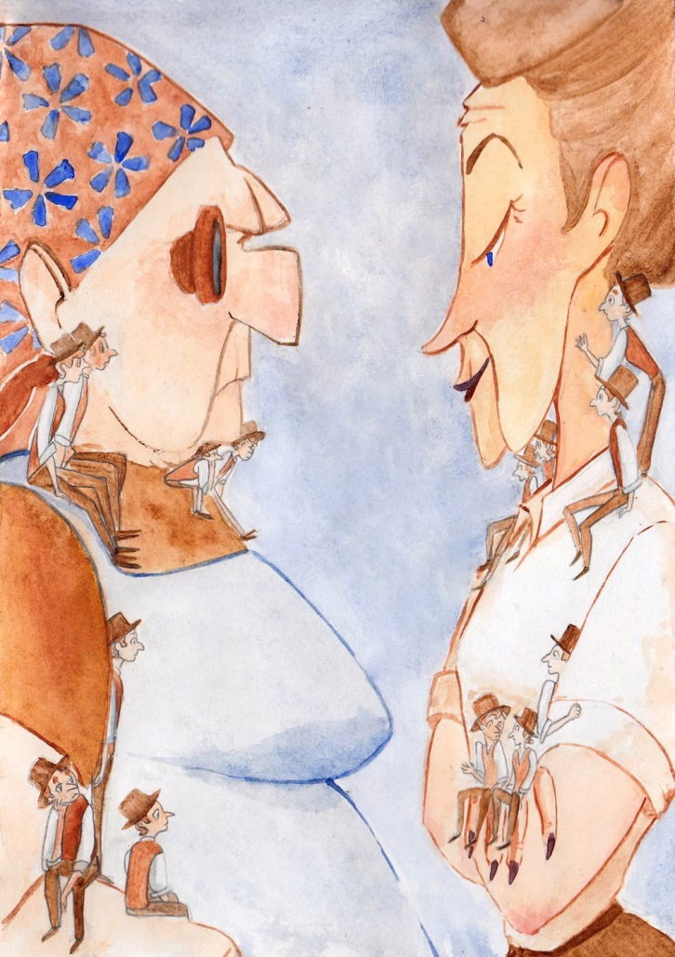
Клиентура мелких ростовщиков постоянно пополняется за счет неустроенных в столичной жизни «новых» горожан, людей, занятых всевозможными ненадежными промыслами и случайными заработками, отставных чиновников, военных низших чинов и т. д. А о широком распространении «лихвы» в Петербурге свидетельствовала и пресса.
Шествие экономического либерализма по Европе привело к временному падению законодательных запретов на величину ссудного процента во многих странах. В России наступление такого периода знаменовал указ 1879 года об учреждении ссудных касс. Желающий учредить кассу должен был обзавестись пятилетним разрешением, иметь свидетельство второй гильдии и внести залог в размере от 1 до 7 тысяч рублей. Работа ссудных касс подробно регламентировалась: они должны были вести книги закладов и продаж, которые раз в год подвергались внешней ревизии депутаций (состав депутации утверждался городской думой). Вся информация о выдаче ссуд должна была документироваться, однако величину ссудного процента указ не ограничивал. Наказуемым оставался доказанный факт злоупотребления тяжелым положением должника.
Внешняя ревизия депутаций (состав депутации утверждался городской думой). Ревизия – проверка. В данном случае речь идет о том, что «депутация» – комиссия, созданная городской думой, – проверяет ссудную кассу.

Более 12 процентов — ростовщичество и уголовщина
При Александре III произошли заметные изменения. В 1893 году предпринимается детализация понятия ростовщичества как уголовно наказуемого преступления. Вновь устанавливается ограничение на ставку кредитования: сделка считалась ростовщической, если деньги выдавались под более чем 12 % годовых; если эта сделка доказуемо была заведомо крайне тяжелой для материального положения должника; если кредитор скрывал реальный процент, включая его часть в тело кредита. Пойманного на ростовщической сделке кредитора мог ждать тюремный срок от четырех до 16 месяцев.
Уголовное Уложение 1903 года повторило этот запрет, квалифицировало как преступление скрытое ростовщичество в отношении крестьян в деревне и определило для виновных виды наказания: тюремный срок либо пребывание в исправительном доме.
Уголовное Уложение 1903 года – свод уголовного законодательства Российской империи, утвержденный Николаем II в 1903 году; то же самое, что уголовный кодекс.

Скромная «процентщица» и пираньи наших дней
В пренебрежительном слове «процентщица» содержится определенная подсказка, намек на низкий социальный статус старухи. Алена Ивановна — сама часть того мира, в котором пытаются свести концы с концами ее клиенты. Она совсем не похожа на акулу ростовщического бизнеса. Вдова коллежского секретаря, Алена Ивановна, очевидно, из тех, кто когда-то остался с некими сбережениями и не знал, что с ними делать (разве что просто проесть).
С одним из таких процентщиков в пору студенческой молодости имел дело и Ф. М. Достоевский. По воспоминаниям А. Е. Ризенкампфа (врача, ботаника, друга молодого Достоевского), будущий писатель, еще в студенчестве стесненный в средствах и выказывавший уже тогда признаки неумелого отношения к деньгам, в спешном поиске средств обращается к некоему отставному унтер-офицеру, обвальщику мяса, промышлявшему мелким ростовщичеством. Очевидно, собственный опыт и знание проблемы изнутри позволило Достоевскому описать это явление не только с непревзойденным художественным мастерством, но и с документальной точностью и достоверностью.
Обвальщик мяса – работник, который с помощью ножа отделяет мясо от костей.

Обитатели доходного дома, в котором процентщица с сестрой Лизаветой снимали двухкомнатную квартирку, собственно, и есть публика, на злоключениях которой должен держаться промысел старухи. Это «портные, кухарки, разные немцы, девицы, живущие от себя, мелкое чиновничество». Атмосфера, в которой домовладельцу спокойно можно содержать даже притон, определенно будет благоприятствовать и ростовщическому «бизнесу».
По-видимому, отношение властей к промыслам подобного рода, строгое по букве закона, на деле оставалось снисходительно-пренебрежительным. Полиция разбирается только с откровенно криминальными случаями: воровством, мордобоем, убийствами и т. д. Можно допустить, что из-за массовости «мелких промыслов» и проблем с доказательной базой власти на высоком уровне просто махнули рукой на криминальную сущность этих занятий.
Алена Ивановна содержит стихийный ломбард. Поиздержавшаяся окрестная публика несет ей мелкие ценные вещи — часы, кольца, булавки и прочее. На месте происходит оценка (ни о какой «независимой» оценке, как в Ссудных казнах, конечно, нет и речи). Вещь принимается в залог на хранение и выдается краткосрочная ссуда. Оценка, как можно понять, не учитывает рыночной стоимости закладываемого предмета — скорее это определение залоговой суммы, которую «процентщица» готова тут же выдать в обмен на вещь.
Быстрая продажа предмета залога жизненно важна для промысла Алены Ивановны. При оценке предмета залога она определенно закладывает и свою наценку, которую она сделает при продаже этого предмета в случае задержек или прекращения платежей. Если за отцовские часы «процентщица» готова выложить Раскольникову полтора рубля, то можно не сомневаться: сбудет она их заметно дороже. Ведь, помимо выданных полутора рублей, нужно вернуть по возможности и недополученную прибыль — за то время, пока не поступали платежи по проценту.
Залог – это вещь или ценность, которая принадлежит заемщику и которую он передает кредитору на срок займа. Если заемщик не возвращает занятые деньги вовремя, залог становится собственностью кредитора и тот может его продать. Если заемщик возвращает деньги, кредитор возвращает ему залог. Благодаря залогу у кредитора не возникнет проблем, даже если заемщик не вернет ему деньги. Поэтому если кредитор осторожен, а заемщик кажется ему ненадежным, то кредитор даст ему в долг только под залог какой-то ценной вещи.
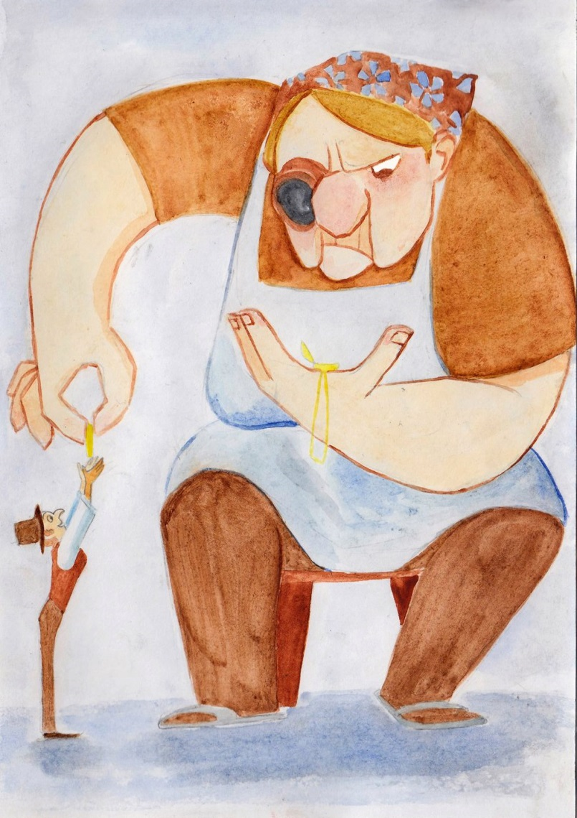
Алена Ивановна кредитует своих клиентов под 5–10% в месяц, то есть от 60 до 120% годовых. Студент и офицер в «плохоньком трактиришке» упоминают о 5% и 7 % в месяц, Раскольникову удается взять денег под грабительские 10 % (очевидно, старуха оценила его как ненадежного клиента).
Как же могло обстоять дело в реальной жизни? Для сравнения уместно вернуться к случаю с молодым Достоевским. По мнению того же А. Е. Ризенкампфа, именно сделка с унтер-офицером могла зародить в Достоевском то отвращение к ростовщикам, которое он впоследствии передал в романе через эмоции Раскольникова по отношению к процентщице. Будущий писатель соглашается на ссуду, условия по которой можно назвать безумными: сумма кредита — 300 рублей, под 100% за четыре месяца, или под 300% годовых. При этом 100 рублей из суммы процентов удерживаются сразу. То есть, через четыре месяца Достоевский должен был принести кредитору 500 рублей. Рядом с такой реальностью «старуха-процентщица» с ее скромными 5–7 % в месяц выглядит не такой уж финансовой пираньей, какой ее часто представляют.
Более того, можно перенестись в день сегодняшний. Вот какая информация размещена на сайте одного из крупных ломбардных домов России в наши дни: компания кредитует под 7 % в месяц — «один из самых низких процентов», а пенсионерам и инвалидам предоставляется скидка в 1 %. Проценты оплачиваются только за прошедший срок пользования займом. По своим базовым условиям современный крупный, сетевой ломбард лишь повторяет условия старухи, да еще и публично восторгается собственным человеколюбием и социальной направленностью.
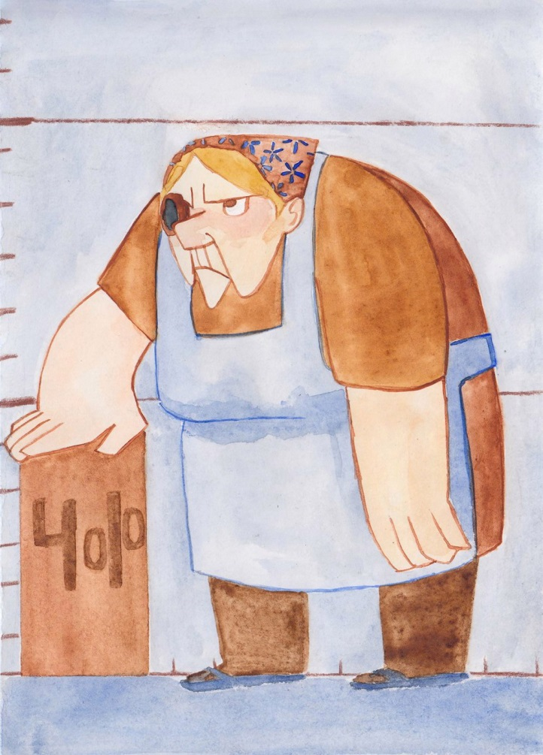
Но чтобы лучше понять, насколько жадна или, наоборот, скромна процентщица, недостаточно судить только по размеру кредитного процента. В случае со старухой полезно представлять и масштаб ее промысла.
Тот же студент в «трактиришке» говорит о пяти тысячах, которые может сразу выложить старуха, но при этом она не брезгует и «рублевыми закладами». Финансовые возможности Алены Ивановны оценить непросто. Однако детали, представленные в романе, позволяют судить о размере бизнеса процентщицы.
Так, Алена Ивановна могла себе позволить откладывать часть заработанного деньгами и облигациями. При обыске у убитой находят полторы тысячи «чистых денег, не считая билетов». Имеется также кошелек, туго набитый десяти- и двадцатирублевыми купюрами. Есть и заклады: изделия из золота, браслеты, булавки, серьги. Серебряные часы процентщица оценила в 1,5 рубля, но, по ее словам, это мелочь.
Раскольникову, как мы помним, удается унести «малую часть» закладов. Однако, судя по тексту романа, этих закладов едва ли могло быть больше нескольких десятков. Наличие денег в квартире убитой может свидетельствовать о том, что процентщица не стремилась к расширению ростовщического промысла. Возможно, старалась «не высовываться» со своим занятием, наказуемым по законам империи и порицаемым в обществе.
Чтобы вдвоем жить в Петербурге 1860-х годов (пусть и очень скромно), оплачивать небольшую двухкомнатную квартиру, да еще откладывать, требовалось минимум 50–60 рублей месячного дохода. Чтобы зарабатывать такие деньги на ссудах под 5–10 % в месяц, старуха должна была располагать ссудным капиталом не менее 600 рублей (доход складывался только из платежей по процентам, а возврат выданных денег происходил в конце срока кредитования). А это значит, что клиентура процентщицы должна была составлять, к примеру, 30 заемщиков, каждый из которых принес бы заклад стоимостью 20 рублей. На этом фоне Раскольников с его полуторарублевым закладом выглядит мелкой рыбешкой, однако, судя по всему, и такие клиенты были для нее не редкостью. Как видим, даже при таком относительно небольшом капитале, интенсивность визитов к Алене Ивановне могла зашкалить и навести на ее квартиру каких угодно проходимцев.
Могли быть и отдельные «респектабельные» заемщики, приносившие заклады в сотни рублей, но в их массовость верится с трудом: среда обитания не та. Гораздо реалистичнее выглядит очередь обездоленных и опустившихся горожан.
Своим промыслом старуха, скорее всего, занималась многие годы, имея возможность сбережения небольших сумм. Можно учесть в ее бюджете скромные заработки Лизаветы, торговавшей для чужих на рынке, и некий скромный пенсион, полагавшийся старухе как вдове чиновника. Описание имущественного состояния старухи можно дополнить содержанием ее духовного завещания. В нем нет недвижимого имущества. Лизавете денег не причитается (Достоевский не уточняет причину), ей достается мелкое движимое имущество, а деньги, те несколько тысяч наличными, в облигациях и в ростовщическом обороте, о которых известно из романа, уйдут монастырю в Н-ской губернии.
Случай с процентщицей действительно наводит на мысль, что занялась она этим промыслом (учитывая его скромные размеры и нежелание наращивать оборот) в какой-то сложный момент жизни, просто чтобы не проесть все окончательно и не сгинуть в огромном городе вместе с сестрой без дела и денег.

Пираньи в судьбе Достоевского
Были в российской истории XIX века и примеры неявного ростовщичества — более изощренного и более масштабного, чем суета процентщиков в неблагополучных столичных кварталах.
Это подтверждает пример из судьбы и творчества самого Ф. М. Достоевского. Писатель, как известно, большую часть жизни остро нуждался в деньгах. Причины разные: это и его легкомысленное отношение к финансам, и чрезмерная терпимость к запросам родственников, среди которых были и бессовестные «приживалы».
На 1864–1866 годы приходятся наиболее тяжелые времена в финансовом положении писателя. В 1865 году закрылся журнал «Время», издававшийся его братом, М. М. Достоевским, в котором публиковался и Федор Михайлович. М. М. Достоевский скончался в 1864 году, и писателю пришлось взять на себя руководство журналом, а после его закрытия — все долги предприятия, 15 тыс. рублей. Вот как описывает эту ситуацию вторая жена Ф. М. Достоевского Анна Григорьевна:
«Федор Михайлович, к тому времени овдовевший и не имевший детей, счел своею обязанностью заплатить долги брата и поддержать его семью. Возможно, что ему и удалось бы исполнить свое благородное намерение, если бы он имел осторожный и практический характер. К сожалению, он слишком верил в людскую честность и благородство. Когда впоследствии я слышала рассказы очевидцев о том, как Федор Михайлович выдавал векселя, и из старинных писем узнавала подробности многих фактов, то поражалась его чисто детской непрактичностью. Его обманывали и брали от него векселя все, кому было не совестно и не лень. <…> …кроме известных Федору Михайловичу сотрудников "Времени", к нему стали являться люди, большею частью совершенно ему неизвестные, которые уверяли, что покойный Михаил Михайлович остался им должен. Почти никто не представлял тому доказательств, да Федор Михайлович, веривший в людскую честность, их и не спрашивал. Он (как мне передавали) обыкновенно говорил просителю:
— Сейчас у меня никаких денег нет, но, если хотите, я могу выдать вексель. Прошу вас только скоро с меня не требовать. Уплачу, когда будет можно.
Люди брали векселя, обещали ждать и, конечно, не исполняли обещаний, а взыскивали немедленно».
Так, включая реальные обязательства по делам брата и непроверенные долги, которые Ф. М. Достоевский брал на себя по первому обращению кредиторов, всего известный к тому времени писатель был должен огромную сумму — около 20 тыс. рублей, а с процентами — почти 25.
Среди держателей векселей были как «профессиональные» дельцы (Гинтерштейн), так и люд, хорошо знакомый по «Преступлению и наказанию»: вдовы, процентщики, содержательницы квартир, отставные чиновники. Положение Ф. М. Достоевского было отчаянным. Он ищет издателя, у которого можно взять денег в долг под залог намечаемого издания своего собрания сочинений. Достоевский вынужден сходу согласиться на предложение одного из издателей — Ф. Т. Стелловского.
Летом 1865 года Достоевский подписывает с ним контракт, условия которого сводились к следующему: за 3 тыс. рублей писатель уступает ему право на издание своего собрания сочинений в трех томах, и в счет этих же денег обязуется представить новый роман к 1 ноября 1866 года. В случае просрочки по обязательствам писатель должен был выплатить неустойку. А если бы новый роман не появился и к 1 декабря 1866 года, Достоевский на девять лет уступал права на издание своих сочинений в пользу Стелловского. Условия кабальные, к тому же Достоевский уже начал работу над «Преступлением и наказанием».
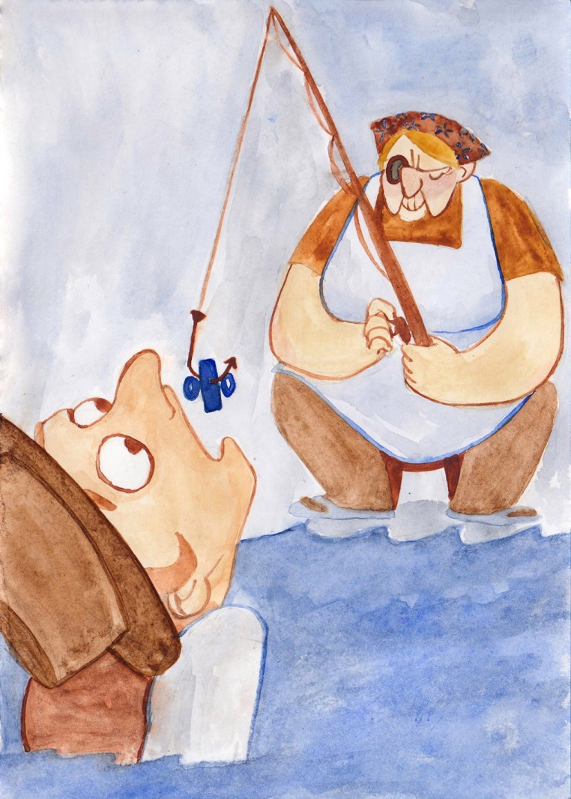
В контексте темы ростовщичества интерес представляет поведение Стелловского, сознательно решившего закабалить писателя. Из воспоминаний А. Г. Достоевской следует, что издатель скупил у заимодавцев Демиса и Гаврилова за бесценок векселя Достоевского (бессрочные, до востребования, которые можно предъявить к оплате в любое время) и через подставных лиц требовал их к погашению, угрожая долговой тюрьмой. К концу оговоренного срока Стелловский (по выражению Достоевского, «спекулянт» и «плохой человек») уже слышать не хочет о неустойке или переносе на несколько месяцев срока сдачи романа.
И тогда Достоевский, по его выражению из письма Анне Корвин-Круковской, решает «сделать небывалую и эксцентрическую вещь: написать в 4 месяца 30 печатных листов, в двух разных романах, из которых один буду писать утром, а другой вечером». Он успевает в срок закончить роман «Игрок», выполнив тем самым условия контракта со Стелловским. И почти заканчивает работу над «Преступлением и наказанием».
Однако в день сдачи романа Стелловский оказывается в отъезде, а сотрудники издательства наотрез отказываются принять рукопись. Достоевский с трудом отправляет рукопись из квартальной конторы, не забыв взять расписку с квартального надзирателя.
Поведение Стелловского возмутительно, однако, вполне объяснимо — из его рук уплывали огромные барыши. Через полгода в письме к А. Сусловой Достоевский называет сумму гонорара за два издания одного только романа «Преступление и наказание» (первое — в «Русском вестнике», второе издание — отдельное): 14 тыс. рублей.
По оценке самого Достоевского, право на издание собрания сочинений, уступленное Стелловскому за три тысячи рублей, в «нормальных» условиях могло стоить не меньше шести тысяч, и это похоже на правду. По меньшей мере три тысячи рублей издатель выиграл только на сумме гонорара, но уже понятно, что титанический труд Достоевского по выполнению другого, ключевого условия контракта, сорвал план Стелловского и увел у него из-под носа десятки тысяч рублей, которые можно было заработать только за первые год или два.
Барыш – выгода, прибыль.

В воспоминаниях А. Г. Достоевской фигурируют фамилии и других русских литераторов, оказавшихся на крючке у издателя Стелловского: Писемского, Глинки, Крестовского.
Спустя семь-восемь лет, благодаря умелой финансовой и издательской деятельности его супруги, великий писатель практически «очистился» от долгов, бывших проклятием его жизни, и обрел долгожданную финансовую стабильность.

Макропоследствия микрофинансирования
Суть ростовщичества точно выразил самый известный из литературных ростовщиков, бальзаковский Гобсек: «Ни один человек, если у него еще есть хоть самый малый кредит в банке (здесь — кредит доверия. — Прим. автора), не придет в мою лавочку: первый же его шаг от порога моей комнаты к моему письменному столу изобличает отчаяние, тщетные поиски ссуды у всех банкиров и надвигающийся крах». Однако этот ростовщик имеет свои принципы: безжалостно расправляясь с промотавшимися парижскими франтами и неверными супругами, кредитуя их под пятьдесят и более процентов годовых, он в то же время полон уважения к деятельному и расчетливому стряпчему и помогает ему дешевым кредитом.
В современной России, которую принято считать относительно благополучной, есть не только ломбарды, но и быстрорастущий рынок микрофинансирования, где кредитование под 1–2 % в день (360–720% годовых!) — это обыденность. А между тем в Индии, которую нельзя отнести к богатым странам, обширный рынок микрокредитования развивается под строгим надзором государства, ограничившего ставки 30 % годовых, и это благотворно для экономики, для десятков миллионов людей, занятых в основном в сельском хозяйстве.
Возвращаясь к России, заметим: микрофинансирование не спасает, а усугубляет положение тех, кто прибегает к его услугам (преимущественно это пенсионеры; граждане, оказавшиеся в трудных жизненных обстоятельствах). Какую же реальную альтернативу может предложить им общество? Какова альтернатива ростовщичеству?
В качестве альтернативы можно было бы рассмотреть банковское кредитование. Однако и тут желательно проявлять осторожность и внимательно изучать условия. Конечно, средние процентные ставки по кредитам российских банков выглядят гораздо более умеренными, чем предложения современных ростовщиков: 18, 20, 25 % годовых. Но по кредитным картам доходят и до 50 %, а это уже очень много.
Так что же делать обычному человеку, не владеющему глубокими финансовыми познаниями? Самый простой совет: постараться регулярно сопоставлять свои доходы с предполагаемыми расходами, планировать крупные покупки заранее и стараться не прибегать к кредитам. Тому, кто сегодня работает и получает стабильный доход, можно посоветовать ежемесячно откладывать небольшую сумму, чтобы создать свой «страховой фонд» на случай неожиданной потери работы и длительного поиска новой. Избегайте соблазна легких денег, которые вам предлагают под проценты, например, на летний отдых: скажите себе твердо, что вы сможете заработать на это позже. Не позволяйте себе то, чего не можете позволить!
Ростовщичество живо, пока на него есть спрос. Оно процветает с древности, потому что пользуется извечной слабостью человека — неустойчивостью к соблазнам. Избегая соблазнов, вы лишите ростовщиков их пищи. Или хотя бы урежете их рацион…
Перефразируя известное изречение, можно сказать так: управляйте своими финансами, иначе чужие финансы будут управлять вами.

Энциклопедический словарь Ф. А. Брокгауза и И. А. Ефрона, http://www.vehi.net/brokgauz/: «Ростовщичество — Р. можно понимать в узком и широком смысле слова. В первом смысле под Р. разумеется извлечение чрезмерной выгоды из денежной ссуды путем эксплуатации затруднительного положения должника, во втором — вообще всякая договорная сделка, при которой происходит несоразмерное оказываемой услуге обогащение вследствие нужды или стесненного положения другой стороны…»
Полное собрание законов Российской империи, Именной № 10235, 1754 года, http://www.nlr.ru/e-res/law_r/search.php
Полное собрание законов Российской империи, № 12124, Высочайший Манифест от 3 апреля 1864 года.
Полное собрание законов Российской империи, Сенатский № 15379, 1782 года.
Полное собрание законов Российской империи, Сенатский № 25997 1815 года, с прописанием Именного Указа 1800 года.
См. статью «Банки»: Энциклопедический словарь Ф. А. Брокгауза и И. А. Ефрона, http://www.vehi.net/brokgauz/
Ломбард — кредитное учреждение, выдающее ссуды под залог движимого имущества (Большой толковый словарь русского языка. Гл. ред. С. А. Кузнецов. http://www.gramota.ru/slovari/info/bts)
Г.М. Фридлендер в примечаниях к роману «Преступление и наказание» ссылается на «Ведомости Санкт-Петербургской полиции» за 1865 год, только в одном номере которых фигурирует 11 объявлений о даче денег под проценты с залогом. Источник: Ф. М. Достоевский. Собрание сочинений в пятнадцати томах, том 5, «Преступление и наказание», Л., Наука — Ленинградское отделение, 1989 (http://rvb.ru/dostoevski/02comm/27.htm)
Полное собрание законов Российской империи, №59548, 1879 года.
Полное собрание законов Российской империи, №9654, 1893, http://www.nlr.ru/e-res/law_r/search.php
См. ссылку на газету «Голос» 1865 года в Примечаниях Г.М. Фридлендера к роману «Преступление и наказание», опубликованному в: Ф. М. Достоевский. Собрание сочинений в пятнадцати томах, том 5, «Преступление и наказание», Л. Наука — Ленинградское отделение, 1989 (http://rvb.ru/dostoevski/02comm/27.htm)
Ф. М. Достоевский в воспоминаниях современников. М. Художественная литература. 1964.
В своих воспоминаниях А.Г. Достоевская упоминает брошь, которую она заложила в начале 1870-х за 25 рублей (А.Г. Достоевская. Воспоминания. М., «Художественная литература». 1971)
Большая часть долгов была в векселях, чаще бессрочных, которые легко становились предметом продаж, манипуляций и давления на должника — это были «злые» долги.
См. Ф.М. Достоевский «Собрание сочинений в пятнадцати томах», СПб, «Наука» 1996, Том 15, стр. 284. Письмо А. В. Корвин-Круковской (http://rvb.ru/dostoevski/01text/vol15/01text/446.htm)

